Objetivo: Informar a los empleados sobre las prácticas adecuadas para la configuración del monitor que reducen el riesgo de fatiga ocular

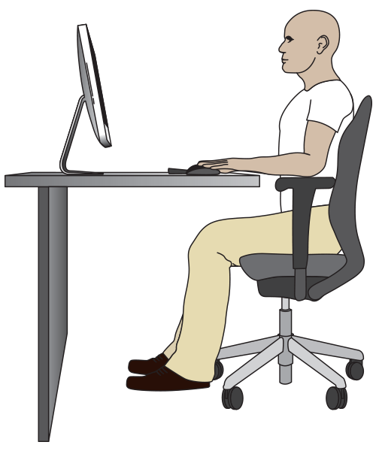
Los empleados que pasan la mayoría del tiempo trabajando frente a una computadora pueden estar en riesgo de sufrir fatiga ocular.
Causas de la fatiga ocular
- Posición: Los monitores colocados muy cerca o muy lejos o en ángulo de su campo visual, dificultando el enfoque
- Brillo: Pantallas que están muy brillantes o muy oscuras o imágenes o letras con poco o demasiado contraste, lo que puede causar fatiga ocular o sequedad
Soluciones
- Siga las mejores prácticas ergonómicas al posicionarse frente al monitor:
- Altura: El nivel de sus ojos debe estar entre 2" y 3" de la parte superior de la pantalla.
- Distancia: La pantalla debe estar a una distancia de entre 16" y 28" de sus ojos.
- Posición: Coloque el monitor primario directamente al frente suyo.
- Iluminación: Coloque el monitor en posición perpendicular a la fuente más fuerte de luz natural, de manera que las fuentes de luz artificial estén por arriba o por el costado.
- Ajuste el brillo y contraste de su monitor en un nivel confortable.
- Tome descansos y permita que sus ojos se enfoquen en otros objetos, como en un reloj de pared al otro lado de la habitación.
- Interrumpa periodos largos de trabajo en la computadora con otras tareas como archivar, llamar por teléfono o tener reuniones.
Este formulario deja constancia de que la capacitación que se ha detallado aquí se presentó a los participantes enumerados. Al firmar el presente formulario, cada participante reconoce haber recibido la capacitación.

Organización: Fecha:

Instructor: Firma del instructor:

Participantes de la clase:

Nombre: Firma: Fecha:

Nombre: Firma: Fecha:

Nombre: Firma: Fecha:

Nombre: Firma: Fecha:

Nombre: Firma: Fecha:

Nombre: Firma: Fecha:

Nombre: Firma: Fecha:

Nombre: Firma: Fecha:

Nombre: Firma: Fecha:

Nombre: Firma: Fecha:

Nombre: Firma: Fecha:

Nombre: Firma: Fecha:

Nombre: Firma: Fecha:

Nombre: Firma: Fecha:

Nombre: Firma: Fecha:

